**КОМПЛЕКС ГТО ПЕРЕШЕЛ НА "ЕДИНУЮ ЦИФРОВУЮ ПЛАТФОРМУ".**

С 9 января 2025 года комплекс ВФСК ГТО перешел на «Единую цифровую платформу» Государственной информационной системы «Физическая культура и спорт». И теперь необходимо пройти процедуру авторизации УИН.

Для этого необходимо:

1) Пройти по ссылке на сайт gto.gov.ru/lk/

2) Войти в Личный кабинет участника комплекса ГТО пройдя авторизацию через Госуслуги (ЕПГУ).

3) На экранной форме корректно ответить на вопрос «Есть ли у вас действующий УИН?» (Уникальный Идентификационный Номер). · Если УИНа нет, необходимо выбрать «НЕТ», далее система попросить подтвердить персональные данные. После подтверждения будет сгенерирован новый УИН участника комплекса ГТО и откроется профиль личного кабинета; · Если УИН есть, необходимо выбрать «ДА», далее ввести и подтвердить действующий УИН. Откроется профиль личного кабинета. · Если УИН не найден в системе, необходимо вернуться на шаг с подтверждением УИН (выбрать «Назад») и выбрать «НЕТ», далее подтвердить свои персональные данные.

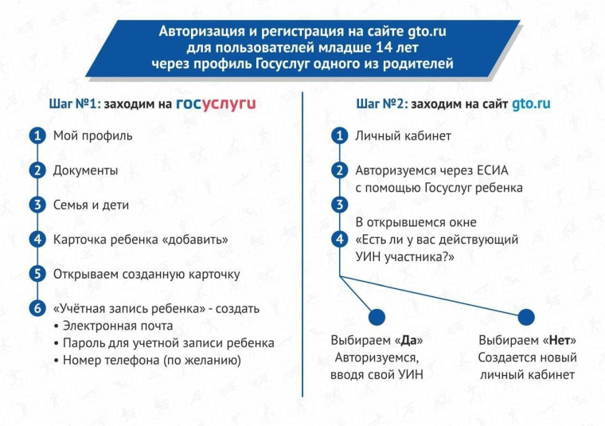

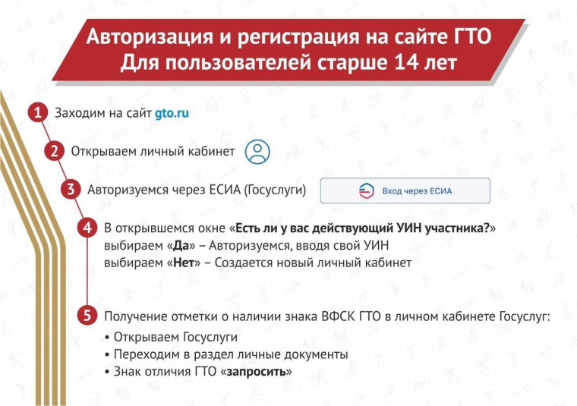

**Так же с 1 января 2025 года можно получить налоговый вычет за сдачу нормативов ГТО**

С 1 января 2025 года сдача нормативов испытаний Всероссийского физкультурно-спортивного комплекса «Готов к труду и обороне» дает право на получение налогового вычета за сдачу нормативов (ГТО).

Размер вычета составляет 18 000 руб. в год. Это не прямой возврат денег за ГТО, а возможность уменьшить налогооблагаемый доход. То есть эта сумма заработной платы не будет подлежать налогообложению НДФЛ.

Вычет предоставляется тем гражданам, которые впервые награждены знаком отличия ГТО, или повторно сдали нормативы и подтвердили полученный ранее знак.